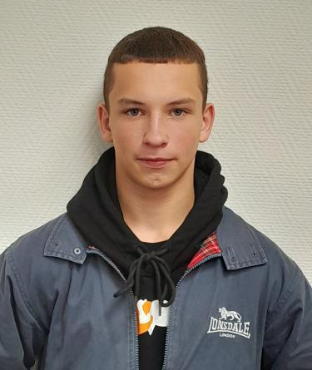
К.Арсений, 2006 г.р.
Общительный, самостоятельный ,решительный ,целеустремленный ,занимается спортом.

